Pràctica de Preparació de Mostres per al Microscopi: Epiteli bucal

Material

- Portaobjectes  - Cubreobjectes  - Agulles enmanegades  - Pinces  - Bunsen | - Solució blau de metilè  - Escuradents  - Pipetes  - Rotulador de vidre  - Vidre de Rellotge

MÈTODES
- Raspar suaument l’interior de la galta amb un escuradents. Bellugar l’escuradents dins una gota d’aigua sobre el portaobjectes.
- Escalfar el portaobjectes prop d’una flama (alerta de no cremar les cèl·lules)
- Afegir unes gotes de la solució de tinció (blau de metilè). Deixar actuar durant 5 minuts. Evitar que s’assequi.
- Afegir suaument gotes d’aigua fins que l’aigua ja no treu colorant. Escòrrer l’excés amb l’ajuda de paper absorbent.
- Posar un cubreobjectes sobre la preparació, evitant que es formin bombolles d’aire. Deixar reposar. Marcar sobre la vora del portaobjectes la data i el grup.
Resultats esperats:

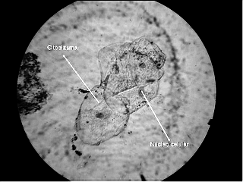

Preguntes per al dossier:

- Dibuixa cadascun dels estris de laboratori que has fet servir per a aquesta pràctica i posa-hi el nom.
- Explica el procés que has seguit en un text breu de 15 línies, fent èmfasi en quins són els punts importants del procés.
- Busca informació sobre el Blau de metilè. Com funciona? Quins elements o parts de la cèl·lula tenyeix?
- Què és un frotis ?

